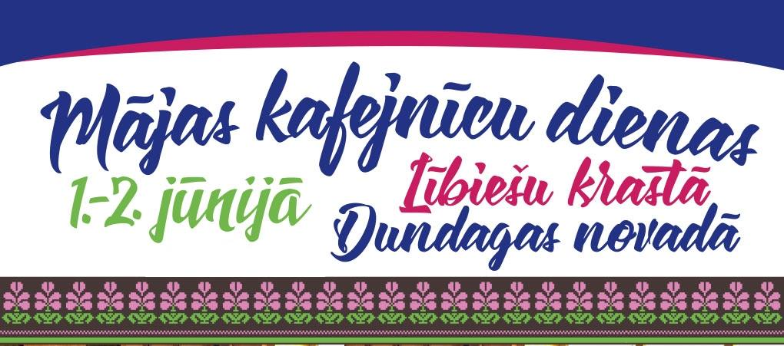
Lībiešu krastā un Dundagas novadā vienlaikus ar Slīteres ceļotāju dienām
notiks Latvijā pirmās Mājas kafejnīcu dienas!
1. un 2. jūnijā Slīteres Nacionālajā parkā jau desmito gadu notiks Ceļotāju dienas. Kurzemē vienīgā nacionālā parka unikālo vidi palīdzēs iepazīt dabas un novada pētnieki, dabas un ceļošanas entuziasti, kā arī vietēji uzņēmēji. Pa ikdienā mazāk zināmām takām dažādos dabas izpētes maršrutos vedīs arī Slīteres puses vietējie cilvēki, kam ikviena meža taciņa un purva ieloks pazīstams kopš bērnības. Tā ir iespēja apmeklēt unikālas Slīteres Nacionālā parka vietas, kuras ikdienā nav pieejamas. Katrs var izvēlēties sev atbilstošāko, sākot ar vieglām pastaigām un beidzot ar grūtākiem pārgājieniem četru, piecu stundu garumā. Pārgājienos varēsiet uzzināt kur sākas Slīteres Zilie kalni, izpētīt kādi ir Latvijas tropu jūras iemītnieki, atklāt kādi kukaiņi dzīvo Dižjūras krastā un doties daudzās aizraujošās ekspedīcijās. Būs arī putnu vērošana, varēsi uzzināt kādas sēnes aug starp pavasari un vasaru, Slīteres bākā darbosies dabas izziņas darbnīcas, drosmīgākie aicināti doties laivu braucienos – gan pa Irbes upi, gan izaicinošākā braucienā pa jūru uz Kolkas bāku. Visas Slīteres ceļotāju dienu aktivitātes atradīsiet www.sliteresdiena.lv.
Šoreiz Slīteres ceļotāju dienu aktivitātes savīsies kopā ar vietējā kulinārā mantojuma baudīšanas iespējām! Sen jau zināma patiesība - tikai paēdis ir ceļotājs! Tāpēc Latvijā pirmās Mājas kafejnīcu dienas ar autentisku ēdienu klāstu vairākos desmitos mājsaimniecību sākot no Valpenes, Dundagā, Šlīterē, Mazirbē, Košragā, Pitragā, Kolkā, Melnsilā, līdz pat Ģipkai, veldzēs gan izsalkušus dabas apceļotājus, gan garšu piedzīvojumu meklētājus.
1. un 2. jūnijā Lībiešu krastā ciemos gaidīs 22 īpašās mājas kafejnīcas, kas durvis saviem viesiem vērs tikai šajās dienās, kad Lībiešu krasta un Dundagas novada uzņēmīgie un viesmīlīgie ļaudis aicina jūs savās lauku sētās un saimniecībās mieloties ar pašu gatavotiem ēdieniem un dzērieniem, apskatīt viņu saimniecības, iepazīt dažādas amata prasmes vai vienkārši uzklausīt īpašus stāstus!
Kurzemniece Līga pie Slīteres bākas cels galdā ēdienus, kas pirms 36 gadiem tika pasniegti viņas kāzās - “Kurzemnieku kāzu zupa”, “Muzikantu gaļa” un īpašās kurzemnieku kāzu kūkas “Gulbīši”.
Pļēds, sklandrauš, drupšiņzup, drādž, skābputr, drupanmaiz, knapsieriš - tie nav nekādi svešvārdi, bet gan Ziemeļkurzemes lībiešu tradicionālo ēdienu nosaukumi. Būs arī lībiešu aukstā zupa slorkam, rūšrāceņi un pašu cepta maizīte. Nāc un nobaudi!
Kā jau Lībiešu krastā, neiztikt bez zivīm – būs zivju kotletes, avīzē cepta siļķe, ceptas, kūpinātas, vārītas, sālītas un grilētas zivis, zivju salāti, brētliņu “Ķopsis” un, protams, kārtīga zivju zupa.
Saldajā – cimdiņpankūkas, omītes sklandrausis, mannā šūm, ūdensklinģeri, melleņu zefīri, būs arī garšīgās kūciņas “Jūras vējš”, “Riekstkodis” un “Aveņu buča”.
Stipro būs jāiet meklēt pa ciemiem…
Kopumā būs daudzveidīgs ēdienu un dzērienu piedāvājums - gatavots no vietējiem produktiem, ar īpašiem stāstiem un amata prasmju demonstrējumiem. Būs gan iecienīto vietējo ēdienu meistarstiķi, gan no vecmāmiņu un muižas laika pūralādēm izceltu recepšu lietā likšana. Tie būs kā dārza svētki visā Dundagas novadā un Lībiešu krastā, kur ikviens ceļotājs varēs piedalīties un baudīt ēdienu daudzveidību. Mājas kafejnīcu dienas Latvijā notiks pirmo reizi un ideja aizgūta no Igaunijas, kur šis pasākums tiek rīkots jau vairākus gadus.
Visus mājas kafejnīcu dienu dalībniekus un piedāvājumus atradīsiet pasākuma mājas lapā celotajs.lv/kafejnicudienas.

Asnāte Ziemele,
Latvijas Lauku tūrisma asociācijas “Lauku ceļotājs” prezidente (tel. 29285756)

Mājas kafejnīcu dienas organizētas projekta "Mazo etnisko kultūrtelpu attīstība un popularizēšana kā tūrisma galamērķis" tiek īstenots Igaunijas-Latvijas Programmas no Eiropas Reģionālās attīstības fonda ietvaros.
Šī preses ziņa atspoguļo autora viedokli. Programmas vadošā iestāde neatbild par tajā ietvertās informācijas iespējamo izmantošanu.

